Размер инструкции: А6

Мельница для соли и перца КТ-6008
Руководство по эксплуатации
Содержание

Общие сведения
Мельница для соли и перца КТ-6008 является двухсторонней механической мельницей, которая измельчает перец-горошек, соль и другие специи. Степень помола регулируется винтом. Устройство имеет конические жернова из керамики, они долговечные, обеспечивают однородный помол, не подвержены коррозии и не ржавеют.
Мельница выполнена из сочетания пластика и нержавеющей стали с прозрачными емкостями для специй, что позволит следить за количеством содержимого в них. Широкое горлышко емкости для специй обеспечивает легкое и удобное заполнение мельницы специями.
С обеих сторон мельницы предусмотрены крышки, которые предотвратят рассыпание специй на стол, а также попадание влаги и пыли на жернова. Крышки мельницы могут быть использованы как поддоны: измельчите необходимое количество специй на них, затем высыпьте, например, в кастрюлю с кипящей водой. Так вы обезопасите себя от получения ожогов и предотвратите попадания влаги в мельницу.
Использовать мельницу очень просто: поместите устройство над блюдом и прокручивайте поворотную часть механизма измельчения.
Поскольку чаще всего из специй используют соль и перец вы можете использовать мельницу как солонку и перечницу, при этом сэкономите место на столе и у вас будет возможность добавить в готовые блюда свежемолотые специи. В отличие от специй, которые хранятся в уже измельченном виде, свежемолотые специи имеют более яркий и насыщенный вкус и аромат.

Комплектация
- Мельница для специй — 1 шт.
- Крышка — 2 шт.
- Корпус — 1 шт.
- Механизм измельчения — 2 шт.
- Руководство по эксплуатации — 1 шт.
- Коллекционный магнит — 1 шт.*
*опционально

Устройство мельницы для специй
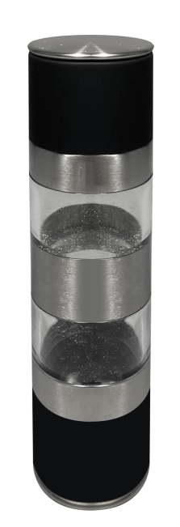
Крышка (с двух сторон)
Поворотная часть механизма измельчения (с двух сторон)
Емкости для специй
Сделай, пожалуйста, контурные рисунки.
Корпус
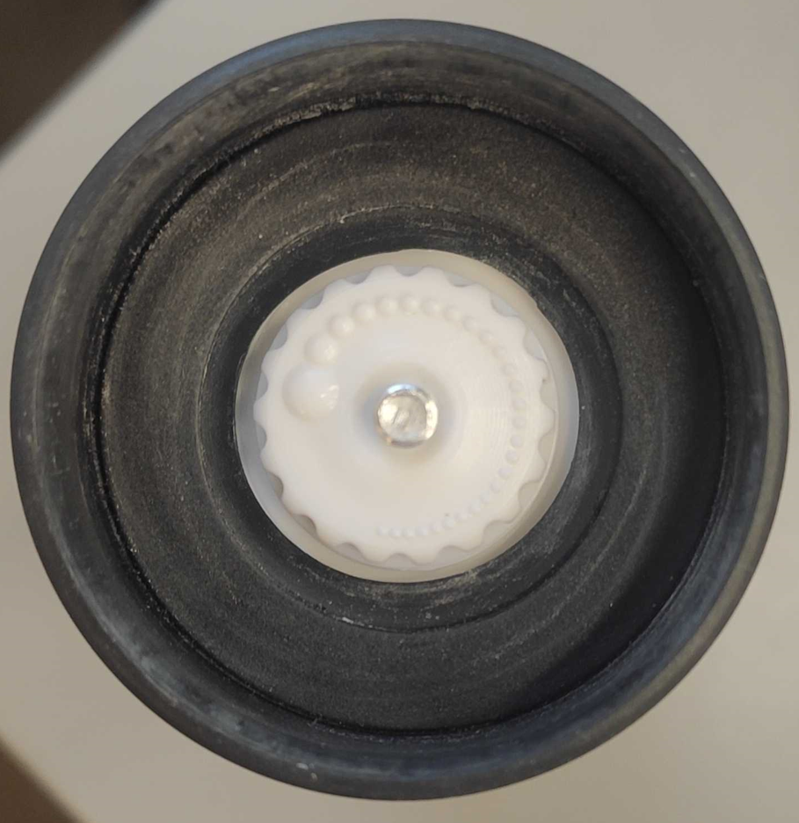
Винт для регулировки размера помола
Корпус состоит из двух емкостей для специй.
Чтобы смолоть специи, прокручивайте поворотную часть механизма измельчения.
Для регулировки размера помола на дне устройства расположен винт. Поворачивайте винт по часовой стрелке, чтобы уменьшить помол, против часовой стрелки — чтобы увеличить помол.

Подготовка к работе и использование

Подготовка к работе
Распакуйте мельницу для соли и перца, удалите все упаковочные материалы.
Разберите мельницу: открутите механизм измельчения, затем переверните механизм измельчения крышкой вверх, снимите крышку и поставьте винт регулировки помола на крупный помол. Проделайте те же действия для второй стороны мельницы. Вымойте все составные части устройства в теплой воде губкой с моющим средством для мытья посуды.
Тщательно просушите. Если не просушить мельницы для специй, то специи прилипнут к стенкам стакана для специй или жерновам, это может вывести из строя устройство.

Как заполнить емкости для специй
- Открутите механизм измельчения. Для этого одной рукой держите корпус, а другой поворачивайте механизм измельчения, держась за вставку из нержавеющей стали, а не за поворотную часть.
- Наполните емкость солью, зернами перца или другими специями. Не заполняйте емкость для специй более чем на 80%.
- Наденьте механизм измельчения на емкость для специй и закрутите его до упора. Для этого одной рукой держите корпус, а другой поворачивайте механизм измельчения, держась за вставку из нержавеющей стали, а не за поворотную часть.
- Переверните мельницу и проделайте пункты 1–3, чтобы заполнить вторую емкость.

Использование
Чтобы измельчить специи, одной рукой держите мельницу, а другой прокручивайте поворотную часть механизма измельчения.

Регулировка степени помола
Настройте степень помола с помощью регулировочного винта. Поместите мельницу над блюдцем или листом бумаги и измельчите немного специй, прокрутив поворотную часть механизма измельчения. Если помол неподходящий, поворачивайте регулировочный винт по часовой стрелке для уменьшения степени помола и против часовой стрелки — для увеличения степени помола. Затем снова измельчите немного специй, чтобы произвести пробный помол.
При увеличении степени помола не откручивайте винт слишком сильно, иначе он может выпасть. При уменьшении помола не закручивайте винт до упора, иначе жернов может застрять, и мельница не будет молоть.

Советы
Не перемалывайте кофейные зерна, зерна кукурузы, особо твердые ингредиенты, а также непросушенные или влажные специи, чтобы избежать засора или поломки жернова. Мельница предназначена только для сухих специй.
Переверните мельницу мелющим механизмом вверх и прокрутите поворотную часть механизма измельчения, чтобы удалить остатки специй, застрявшие между жерновами.
Вы можете сами создавать приправы на свой вкус. Для этого добавьте в мельницу несколько видов специй, например, горошины черного, белого, зеленого и розового перца.

Чистка и обслуживание
Протирайте устройство влажной, а затем сухой мягкой тканью. Не используйте для мытья посудомоечную машину.
Для тщательной очистки открутите механизм измельчения и пересыпьте специи из мельницы в другую емкость. Затем переверните механизм измельчения крышкой вверх, снимите крышку и поставьте винт регулировки помола на крупный помол, после чего прокрутите поворотную часть механизма измельчения, чтобы удалить остатки специй, застрявших между жерновами. Проделайте те же действия для второй стороны мельницы. Вымойте все составные части устройства в теплой воде губкой с моющим средством для мытья посуды. После мытья полностью просушивайте все части мельницы. Для чистки не используйте абразивные материалы.
Не засыпайте в мельницу специи, пока она не высохла, в противном случае специи прилипнут к стенкам емкости для специй или жерновам и засорят мелющий механизм.

Уход и хранение
Храните мельницу для специй в сухом и прохладном месте, недоступном для детей.

Устранение неполадок

Мельница плохо измельчает
Возможная причина | Решение
Установлен слишком мелкий помол, и жернова застревают | Увеличьте степень помола
Механизм измельчения засорен или заблокирован | Очистите устройство, как это описано в главе «Чистка и обслуживание»

Невозможно повернуть винт регулировки размера помола
Возможная причина | Решение
Механизм измельчения засорен или заблокирован | Очистите устройство, как это описано в главе «Чистка и обслуживание»
Если ваша ситуация не отображена выше, пишите нам на адрес info@kitfort.ru, приложив фотографии или видеофайлы, фиксирующие вашу проблему. Пришлите также фотографию наклейки с серийным номером, расположенную на дне или на задней части корпуса устройства.
По вопросам приобретения расходных материалов или аксессуаров пишите нам на info@kitfort.ru.

Технические характеристики
- Размер устройства: 52 х 52 х 218 мм
- Размер упаковки: 57 х 57 х 232 мм
- Вес нетто: 0,26 кг
- Вес брутто: 00 кг

Срок службы: 2 года
Срок гарантии: 1 год
Товар сертифицирован Значком: EAC
Производитель: Нинбо Кайдэли Илектрик Ко., Лтд. Биньхай Индастриэл Зоун, Сидянь Таун, Нинхай, Чжэцзян 315613, Китай.
Импортер: ООО «Аэро-Трейд». 197022, г. Санкт-Петербург, Инструментальная ул., д. 3, лит. Х, офис 1.
Страна происхождения: Китай.
Уполномоченная организация для принятия претензий на территории РФ: ООО «Аэро-Трейд». 197022, г. Санкт-Петербург, Инструментальная ул., д. 3, лит. Х, офис 1.
Горячая линия производителя: 8-800-775-56-87 (пн-пт с 9:30 до 17:30 по московскому времени), info@kitfort.ru
Адреса сервисных центров вы можете узнать у оператора горячей линии или на сайте kitfort.ru
Требуется особая утилизация. Во избежание нанесения вреда окружающей среде необходимо отделить данный объект от обычных отходов и утилизировать его наиболее безопасным способом, например, сдать в специальные места по утилизации.
Месяц и год изготовления указаны на нижней стороне упаковочной коробки.
Производитель имеет право на внесение изменений в дизайн, комплектацию, а также в технические характеристики изделия в ходе совершенствования своей продукции без дополнительного уведомления об этих изменениях.

Условия гарантии
Механическое повреждение корпуса, аксессуаров или составных частей устройства не является гарантийным случаем.
Перемалывание кофейных зерен, зерен кукурузы, особо твердых ингредиентов, а также непросушенных или влажных специй может привести к поломке устройства. Это не будет являться гарантийными случаем. Мельница предназначена только для сухих специй.

Меры предосторожности
Пожалуйста, внимательно прочтите инструкцию по эксплуатации. Обратите особое внимание на меры предосторожности. Всегда держите инструкцию под рукой.
- Устройство предназначено для использования в бытовых условиях и может применяться в квартирах, загородных домах, гостиничных номерах, офисах и других подобных местах для непромышленной и некоммерческой эксплуатации.
- Используйте устройство только по назначению и в соответствии с указаниями, изложенными в данном руководстве. Нецелевое использование устройства будет считаться нарушением условий надлежащей эксплуатации.
- Детям, людям с ограниченными физическими, сенсорными или умственными способностями, а также лицам, не обладающим достаточными знаниями и опытом, разрешается пользоваться прибором только под контролем лиц, ответственных за их безопасность, или после инструктажа по эксплуатации устройства. Не позволяйте детям играть с прибором.
- Контролируйте работу прибора, когда рядом находятся дети или домашние животные.
- Устанавливайте прибор только на устойчивую горизонтальную поверхность на расстоянии не менее 10 см от стены и края стола. Не допускайте падения прибора и не подвергайте его ударам.
- Не допускайте падения прибора и не подвергайте его ударам.
- Храните устройство в недоступных детям местах.
- Используйте только предлагаемые производителем аксессуары или комплектующие. Использование иных дополнительных принадлежностей может привести к поломке устройства или получению травм.

